№8
февраль
2019г.
2 выпуск
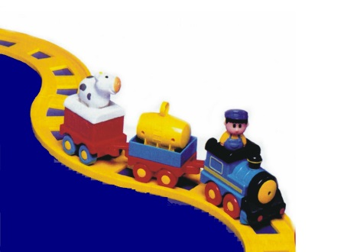

Муниципальное казенное дошкольное образовательное учреждение
Тыргетуйский детский сад

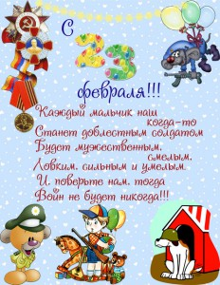
Февраль – последний месяц зимы. В народе его называют по-разному: «лютень», поскольку бывают еще в это время лютые морозы, а также «бокогрей», так как начинает уже проглядывать солнышко и пригревать бока. Существует поговорка: «Февраль - месяц лютый, спрашивает: как обутый?». Веками накопилось много народных примет февраля, по которым можно предугадать будущие лето, осень и зиму, урожай, погоду на ближайшие дни.
Народные приметы февраля:
- Если февраль холодный к благоприятному лету.
- Февраль холодный и сухой - август
жаркий.
- В конце февраля много длинных сосулек - к долгой весне.

Читайте в номере:

- Наш календарь……….......2
- Родители и дети .………….3
- Советы Неболейки………..4
- Литературная страничка………..…..………………….5
- Мастерилка……………………6
- Фотоотчет с праздника….7
- Интересная страничка…..9

• 10 ФЕВРАЛЯ День домового
• 14 февраля – День всех влюбленных
• 23 февраля – День Защитника Отечества

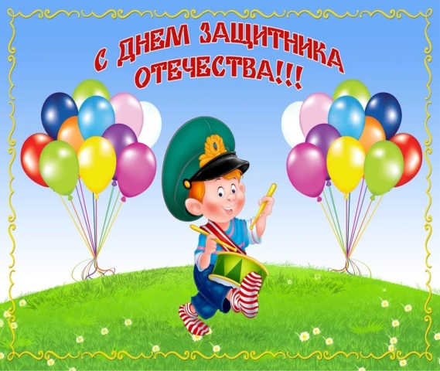

Наш календарь на февраль

10 февраля – день Домового.
В этот день наши предки отмечали День домового – доброго хранителя домашнего очага, который обычно является рачительным хозяином, помогает дружной семье, а иногда вредничает, если ему что-то не по нраву. Домовой пугает тех, кто не заботится о домашнем хозяйстве. В этот день (он называется Кудесы) нужно покормить домового кашей, чтобы он не превратился в лютого духа. Кто-то верит в него, кто-то нет. Но между делом о домовом вспоминают многие….
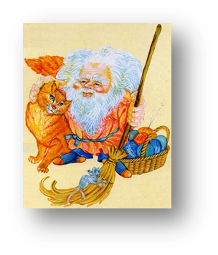
14 февраля – день Святого Валентина.
14 Февраля во многих странах мира отмечается День святого Валентина или День всех влюбленных. Считается, что День святого Валентина существует уже более 16 веков, но праздники Любви известны с еще более ранних времен — со времен древних языческих культур. У праздника есть и конкретный «виновник» — христианский священник Валентин.

23 февраля – день защитника Отечества
Принято считать, что 23 февраля 1918 г. отряды Красной гвардии одержали под Псковом и Нарвой свои первые победы над регулярными войсками кайзеровской Германии. Эти победы и стали «днем рождения Красной армии». В 1922 г. дата была официально объявлена Днем Красной армии. С 1946 г. праздник назывался Днем Советской армии и Военно-Морского флота, но после распада Советского союза был переименован в День защитника Отечества.

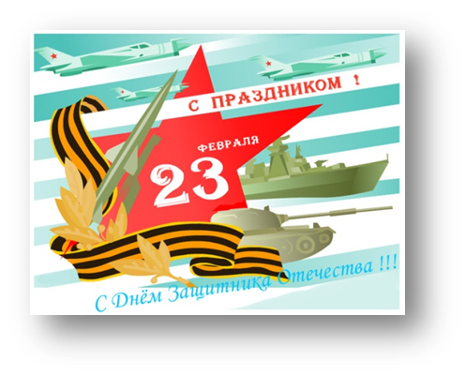

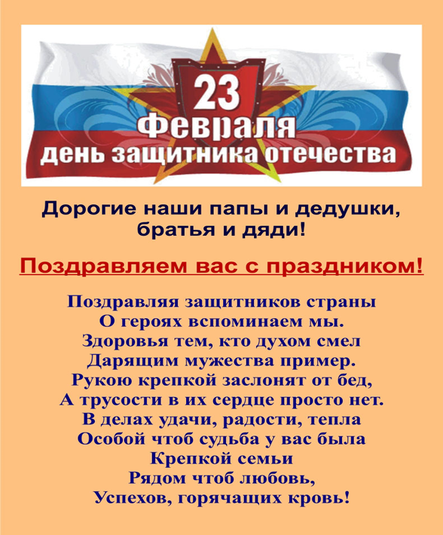

Родители и дети!
«Как стать хорошим отцом?!»
(советы специалистов)

Хороший вы отец, или не совсем – выяснится со временем. Кем станут дети, какими будут их отношения с престарелыми родителями – вот критерии успешности воспитательного процесса. Несмотря на наличие исторического опыта, каждому приходится действовать методом проб и ошибок, набивать собственные шишки.
Возможно, их будет меньше, если прислушаться к некоторым советам.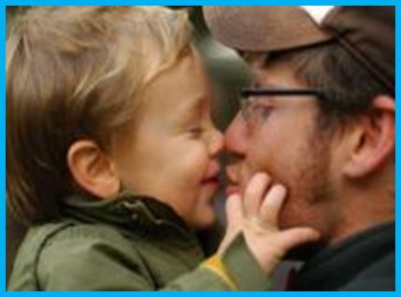
Правильно расставьте приоритеты. Дети – самое важное, что есть в нашей жизни. Папа, живущий полноценной жизнью – пример, модель будущего для ребенка.
Научитесь говорить нельзя. Расшалившийся малыш – веселое и приятное зрелище, если шалостей в меру. Когда эмоций «через край», не надо уговаривать и убеждать баловника. Дайте малышу почувствовать, что вы всегда в курсе его дел и всегда лучше него понимаете, что хорошо, а что плохо.
Не предлагайте выбора. Мы иногда ставим ребенка перед выбором: «Убери в комнате, иначе никаких компьютеров сегодня». А это значит, что ребенок

должен определиться, что ему важнее, выполнить требование или остаться без удовольствия. Получается, что
отцовский авторитет не так уж и незыблем.
Поддерживайте авторитет взрослых. Вокруг детей много людей, старше их по возрасту. Постарайтесь все спорные ситуации разрешать без присутствия малолетних наблюдателей.
Не возводите себя на пьедестал. Признавайте свои недостатки, не отрицайте собственных ошибок, не бойтесь извиниться перед ребенком.
Воспитывайте преданность семье. Семейные отношения должны быть главнее всех остальных. В трудных ситуациях, конфликтах с внешним миром всегда принимайте сторону ребенка и требуйте от него аналогичного отношения к себе и близким. А кто прав или виноват, можно выяснить позднее в семейном кругу.
Всегда оставайтесь мужчиной. Но не переусердствуйте. Сегодня глупо делить домашние обязанности на мужские и женские. Но ребенку нужен и отец, и мать, потому что мы различны. Даже если семейный бюджет обеспечивает в основном мама, а ужин готовит чаще папа, это не повод забывать о мужских чертах характера, решительности, энергичности и силе.

Помните, чтобы быть хорошим отцом – мало поступать правильно.
Нужно искренне стремиться к этому и гордиться собственными успехами.

Советы Неболейки
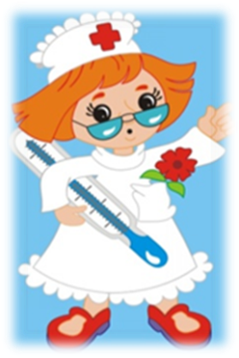
«Как укрепить здоровье ребенка в
зимне-весенний период?»

Существует несколько простых правил, позволяющих существенно снизить вероятность возникновения простудных заболеваний. Попробуем их обобщить:
- Свежий воздух – прогулки в любое время года полезны и возможны при температуре -15 до +30 градусов. Дождь, снег и умеренный ветре – также не препятствие для того, чтобы вывести ребенка на улицу хотя бы на полчаса. Но кроме прогулок, не забываем о такой важной процедуре – ПРОВЕТРИВАНИЕ. Уходя на улицу открывайте форточки и проветривайте помещение.
- Одежда ребенка – нередко, что родители почувствовав некоторые снижения температуры, спешат нарядить ребенка потеплее. Этим нарушаем естественную терморегуляцию организма ребенка, и как следствие, его сопротивляемость инфекциям. Прохладные ручки, ножки и даже нос – не показатель того, что ребенок замерз. Если хотите

проверить холодно ли ему или тепло, потрогайте его тело за воротничком в области спинки. Если оно теплое – значит все в порядке.
- Водные процедуры – не стоит приучать ребенка к купанию в горячей воде. Постепенно снижайте температуры воды до 30 градусов. Холодные и контрастные обливания тоже нравятся детям, но вводить их нужно постепенно.
- Естественный бактериальный фон – не стремитесь создать вокруг ребёнка стерильную среду, обрабатывая предметы вокруг дезинфицирующими средствами. Бактерии окружающие ребенка, способствуют постепенной выработке иммунитета. Лучше в периоды эпидемии гриппа и ОРЗ не посещать общественные места.
- Питание – питание должно быть разнообразным. Обязательно употреблять в пищу продукты содержащие белок, железо, цинк и витамины А,С,Е, кальций. (молочные продукты, яйца, мясо, овощи и фрукты).

Комплексное использование всех этих простых рекомендаций позволяет снизить риск возникновения простудных заболеваний в 2-3 раза.

Здоровья вам и вашим детям!!!

У меня есть папа!
У меня есть папа!
Спросите, какой он?
Самый сильный папа,
Самый храбрый воин!
Добрый. Умный самый.
Как не похвалиться!
Папой только с мамой
Можно поделиться.
У меня есть папа!
Всё равно, какой он!
Лучший в мире папа,
Потому что мой он! Автор: Т. Бокова
Самый лучший.
Может он в футбол играть,
Может книжку мне читать,
Может суп мне разогреть,
Может мультик посмотреть,
Может поиграть он в шашки,
Может даже вымыть чашки,
Может рисовать машинки,
Может собирать картинки,
Может прокатить меня
Вместо быстрого коня.
Может рыбу он ловить,
Кран на кухне починить.
Для меня всегда герой,
Самый лучший ПАПА мой!
Автор: О. Чусовитина

Как папа жил в детстве!

Папа утром сам вставал,
Всё до капельки съедал,
Не ронял, представьте, чашек,
Никогда не рвал рубашек,
И не бегал босиком,
И не щёлкал языком,
И с дворняжкой не дружил!
Очень скучно папа жил!!!
Автор: О. Бундур

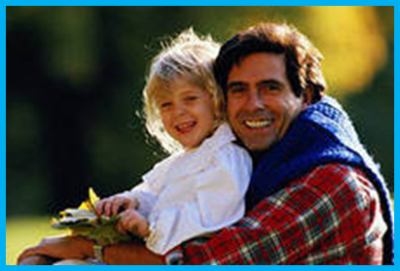

Папа
Когда у папы выходной,
Корабль мы строим с парусами,
Плывем на нем за чудесами,
Я — капитан, а он — герой.
Он за меня готов сразиться
С драконом огненным, большим,
И если надо будет биться
С морским чудовищем самим.
Я так ценю его заботу
Я с папой будто в ярком сне,
Жаль, в понедельник на работу
Пора ему, и в садик
Автор: М. Мишакова

МАСТЕРИЛКА!!!

23 февраля День защитника Отечества! В этот день мы вспоминаем о воинской славе России. День этот напрямую связан с развитием нашей страны и ее Вооруженных Сил. В этом празднике заложен огромный духовно - нравственный потенциал. Дети должны помнить героические подвиги наших предков.
Сегодня мы предлагаем вашему вниманию небольшой мастер- класс подарка для любимого папы – фоторамки на основе CD диска.
Ход работы:
Нам понадобятся: карандаш, красный картон, ножницы, клей, CD диск, маленькие картинки на соответствующей тематики (из раскрасок, журналов) и фотография любимого папы.

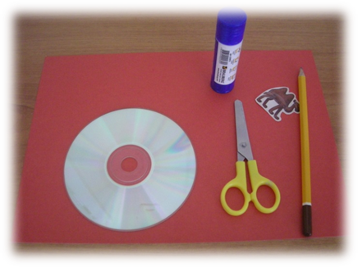

- Рисуем и вырезаем звезду из картона, так, чтобы лучи звезды выходили за границу диска.
- Диск приклеиваем на звезду.
- В центре диска размещаем фотографию.
- На диске равномерно распределяем и приклеиваем иллюстрации, соответствующие празднику.

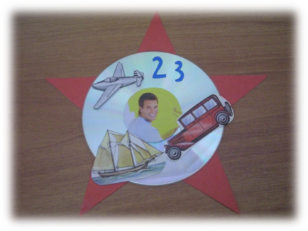

Еще несколько вариантов подарков для папы, которые можно сделать своими руками!

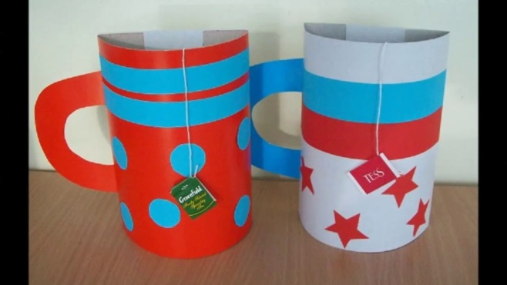
Бумажные кружки.

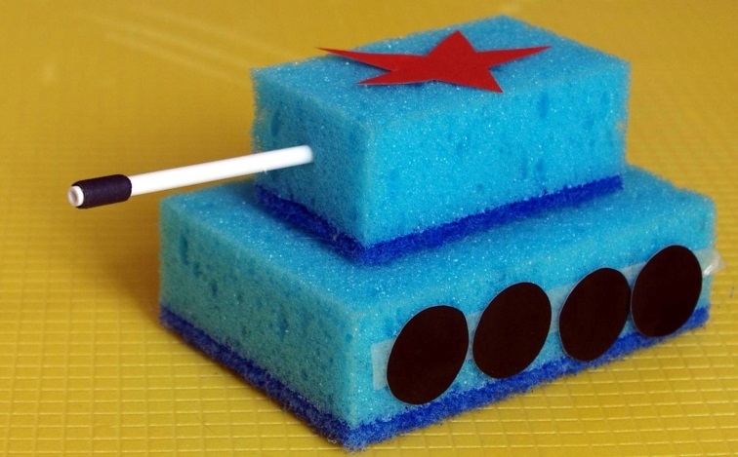
Танк из поролоновых губок

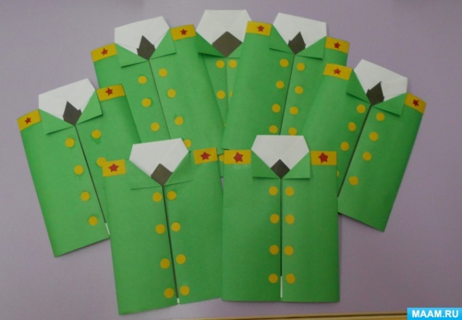
Открытка в форме рубашки

Фотоотчет с праздника ….
Спортивный праздник совместно с родителями!

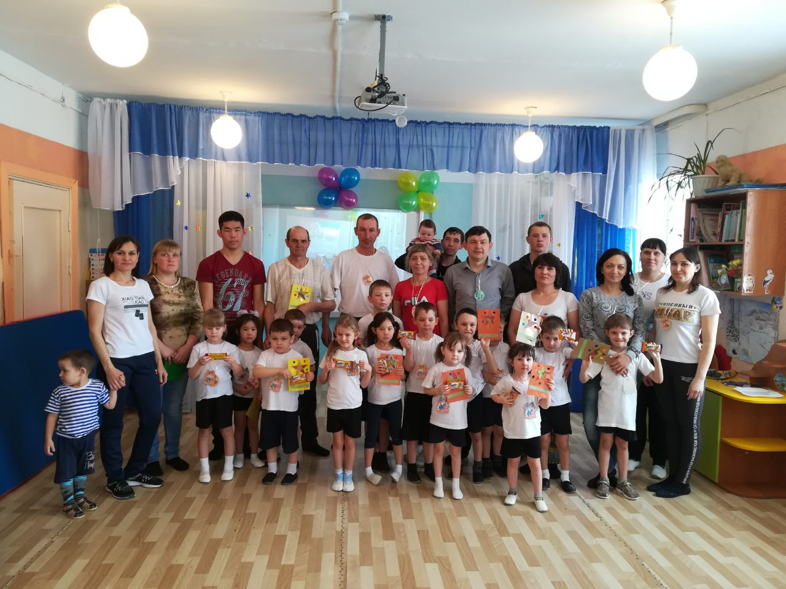

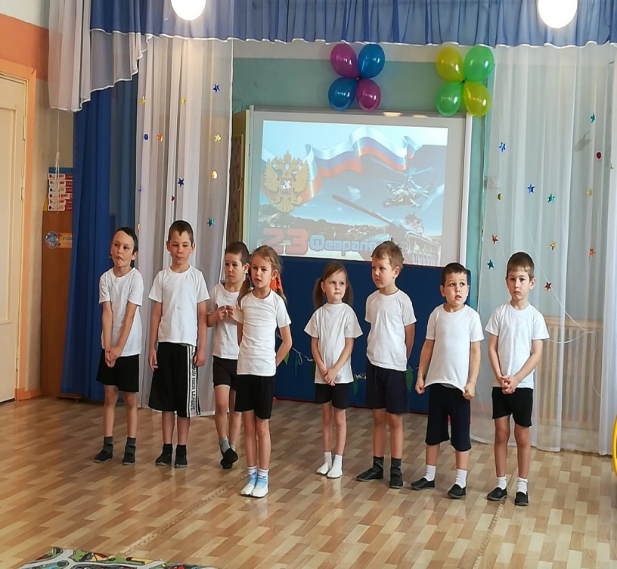
Выступление перед началом состязаний – поздравление с праздником от ребят!

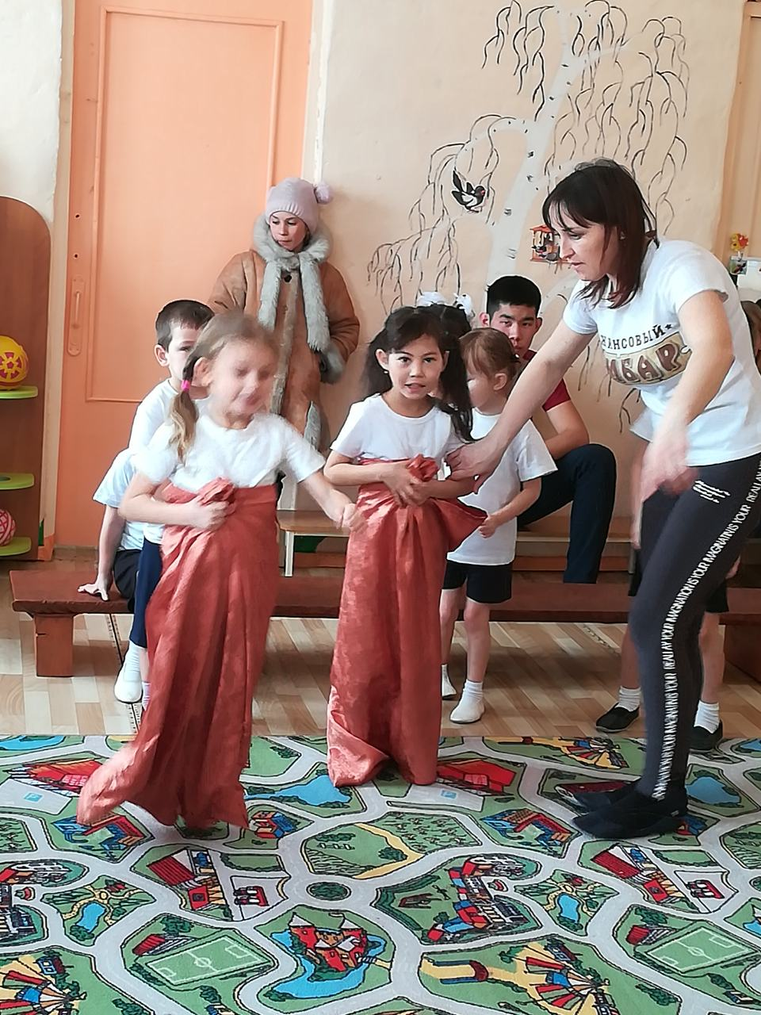
Прыжки в мешках

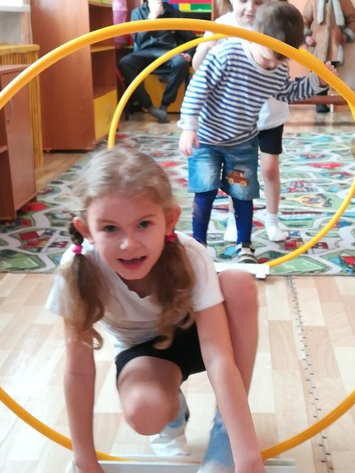
Прохождение полосы препятствий

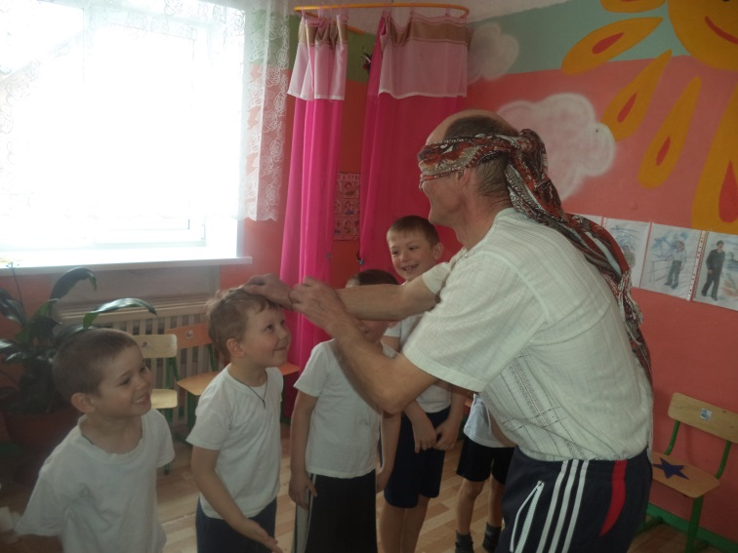
Найди своего ребенка с завязанными глазами!

Интересная страничка
Детский гороскоп
РЫБЫ
(19 февраля – 20 марта)

Основная черта характера – интерпретировать.

Положительный характер: гибкий, мягкий, эмоционально чувствительный, идеалистичный, религиозный, добрый, заботливый, готовый всегда прийти на помощь.

Отрицательный характер: нерешительный, плывущий только по течению или только против (не гибкий), поддающийся любым влияниям, непрактичный, печальный, пребывающий в мире грёз, оторванный от реальности.

Что противопоказано вашему ребёнку?
Страшные истории по телевизору, сцены насилия, грустная музыка. Компания шумных или жестоких детей. Любые крики, шум, нервозность.
Компания взрослых или детей, оказывающих дурное влияние.

В чём нуждается ваш ребёнок?
В тихой мирной атмосфере.
В занятиях искусством, в домашних животных.
Научите его принимать решение и настаивать на нём. Научите его сосредоточиваться.
Научите отличать грёзы от реальности.
По возможности научите пользоваться карманными деньгами.

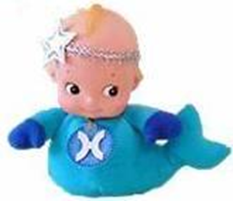
Газета «Мир детства» ежемесячное издание
Автор-составитель Попова Е.А. (воспитатель).
Учредитель: родители. Тираж 20 экземпляров

Именинники января

13 февраля 2012 года – Хитарова Кира

Поздравляем!

****************************

Соедини по цифрам и узнай кто там спрятался!

